1. git clone --recurse-submodules [git@git.m2m-tele.com:Almaz/loramac-node.git](mailto:git@git.m2m-tele.com:Almaz/loramac-node.git)

2. Запустите SW4STM32

3. Переключите Рабочий каталог в SW4STM32 (File🡪Switch Workspace) на директорию **<root_folder>\loramac-node\src\apps\LoRaMac\classA** где **<root_folder>** это каталог, в который вы склонировалирепозиторий на первом шаге.

4. Импортируйте проект, над которым вы планируете работать. Для этого:

- нажмите File🡪Import

- выберите визард General 🡪 Existing Projects into Workspace

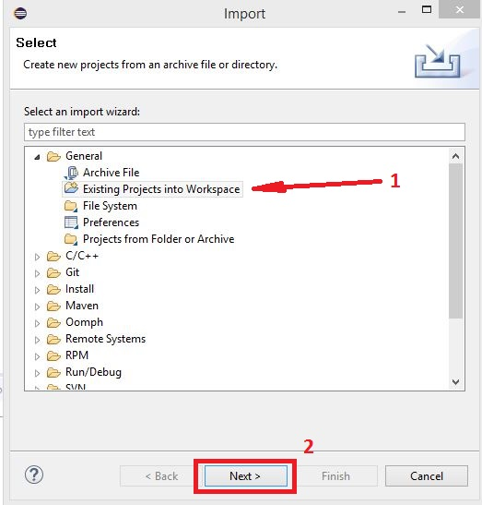

- нажмите кнопку “Next”

- нажмите кнопку “Browse” напротив опции “Select root directory”:

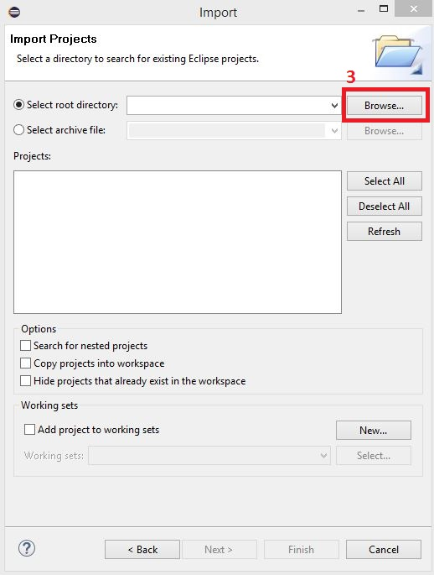

- в открывшемся окне снова укажите путь до каталога **<root_folder>\loramac-node\src\apps\LoRaMac\classA** где **<root_folder>** это каталог, в который вы склонировалирепозиторий на первом шаге и затем нажмите «ОК»:

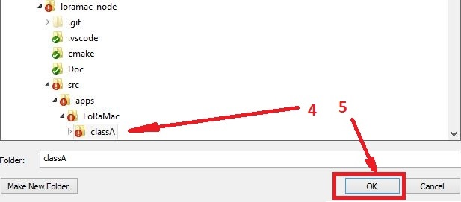

- откроется окно с перечнем проектов, расположенных в указанном каталоге. Оставьте галочки напротив проектов, которые вы хотите импортировать и нажмите кнопку “Finish”:

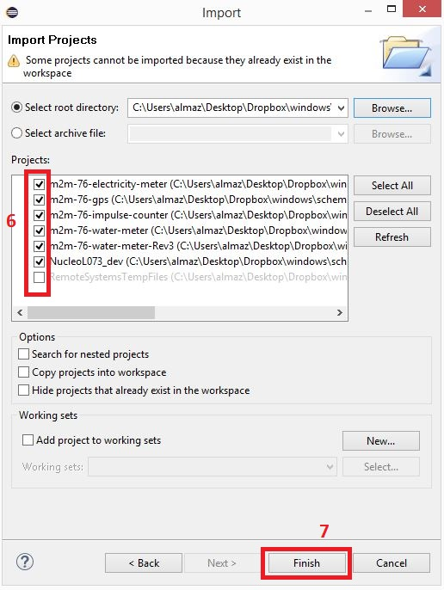

5. Сборка проекта.

Выберите проект, который вы хотите скомпилировать и нажмите на значок «молоточка». Начнется сборка проекта.

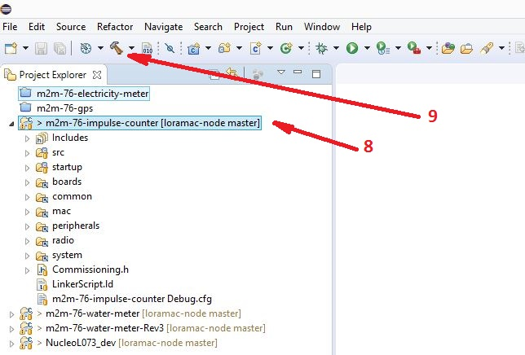

6. Прошивка.

Для прошивки микроконтроллера скомпилированной прошивкой выделите проект, нажмите на «стрелочку вниз» рядом с символом зеленой стрелки и нажмите на название вашего проекта в выпавшем списке:

